О праздничном мероприятии «День мороженого», посвященного Дню любви, семьи и верности
14.07.2015
ГБУ "Досугово-спортивный центр "Дружба" (директор Ларита Балаева) совместно с Молодежной палатой района Бирюлево Восточное 5 июля 2015 г. на территории центрального газона Бирюлевского дендропарка организовали и провели праздничное мероприятие «День мороженого», посвященное Дню любви, семьи и верности. Мороженое любят все - и дети и взрослые, поэтому неспроста мороженое было выбрано в качестве символа праздника.
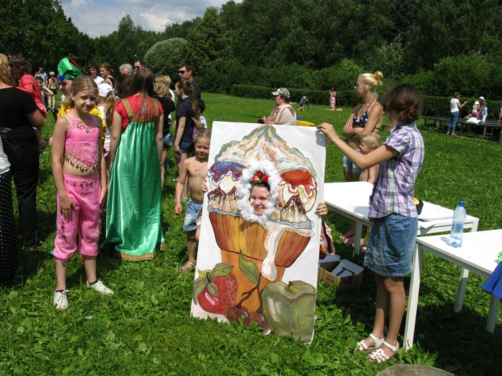
В празднике приняли участие жители района всех возрастных категорий от малышей до пенсионеров, в том числе и целые семьи с детьми и даже маленькими собачками. По оценке сотрудников Бирюлевского дендропарка, любезно предоставивших свою площадку и помещения для артистов и организаторов, всего в праздничных мероприятиях приняли участие 700 человек. В рамках праздника были проведены: •
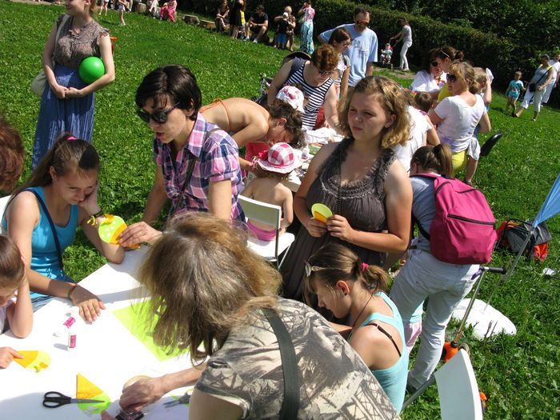

Детский кукольный спектакль "Колобок" в стиле петрушечной (перчаточной) куклы силами детей, занимающихся в кукольном театре Центра "Рукоделие" под управлением Марии Першиной; • Мастер-классы от кружка Центра по аква-гриму, от клуба Центра "Знайка" по аппликации в стиле "Коллаж", от студии поделок Центра "Экспериментаторы" по кардмейкингу. Сами дети, иногда с помощью родителей, из различных, самых обычных, материалов изготавливали поздравительные открытки, небольшие картины в рамках, стилизованные под мороженое; • Конкурс рисунков на тему "Как я люблю мороженое"; • Забавные юмористические викторины для детей и их родителей, включая командные соревнования на скорость складывания слов по теме "мороженое" из представленных букв; • Различные спортивные мероприятия, в том числе в формате подвижных игр от перетягивания каната до "ручейков" и волейбола и других игр с мячом. Самые маленькие играли в кегли, "серсо" и т.п. В качестве призов для победителей соревнований и конкурсов было вкусное мороженое, приятно охлаждавшее в этот жаркий день. Также среди участников праздника была проведена лотерея на суперприз, конечно же тоже из мороженого.
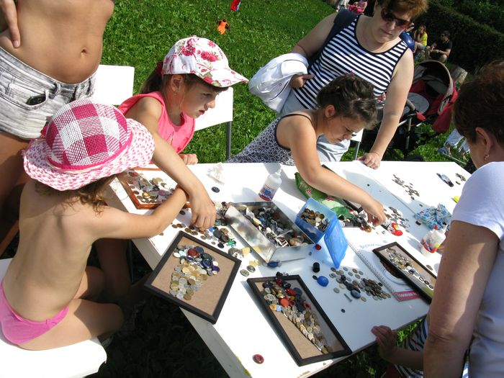

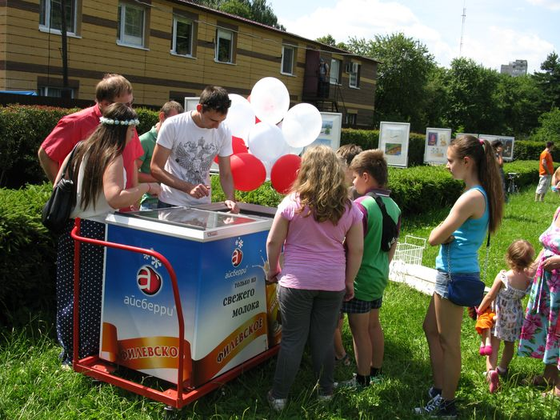

Следует отметить, что в конце мероприятия мороженое раздавалось не только победителям, но и всем принимавшим участие в празднестве. Музыкальное сопровождение праздника осуществлялось Ди-джей клубом Центра "1000 DB" под руководством Стаса Гущина. Активное участие во всех мероприятиях принимали члены Молодежной палаты района, которые организовывали соревнования, выбирали победителей и обеспечивали хорошее настроении участникам. По результатам праздника многие не только взрослые, но даже и малыши (из умеющих писАть) оставили свои восхищенные благодарности. Единственным вопросом, который они задавали - Когда еще будет такой праздник ? В целом, мероприятие прошло на высоком профессиональном, как с точки зрения организации, так и художественном, уровне. На должном уровне поддерживались чистота и общественный порядок.

Адрес страницы: http://bv.mos.ru/social-sphere/detail/2005480.html
Управа района Бирюлево Восточное города Москвы

